**SERVICIO NACIONAL DE APRENDIZALE**

SENA

**APRENDIZ:**

EDWIN MAURICIO CALDERON CARO

**TECNOLOGO EN ANALISIS Y DESARROLLO DE SOFTWARE**

**INSTRUCTOR: OSCAR PEÑA CURACAS**

**FECHA: 15/07/2024 FICHA: (2721531)**

**EVIDENCIA:**

MÓDULOS DE SOFTWARE CODIFICADOS Y PROBADOS GA7-220501096-AA2-EV02

INTRODUCCIÓN

Realizaremos la codificación a partir del lenguaje seleccionado (Python) que incluya nombramiento de herramientas para utilizar frameworks que proporcionan una base sólida para el desarrollo de software y también se pueden personalizar y adaptarlos a las necesidades específicas de nuestro proyecto. El frameworks está diseñado para ser flexible y modular, lo que permite a los desarrolladores agregar o eliminar componentes según sea necesario. El frameworks también proporcionan un conjunto de herramientas y bibliotecas que se pueden utilizar para simplificar tareas comunes como la administración de bases de datos, la autenticación de usuarios y la administración de formularios.

Herramientas para utilizar:

• SQLite3 (DB)

• Visual Studio Code

• Framework Django

• Jinja2

• Paquetes de Python(pip)

• Bootstrap (CSS)

SQLite3: Es una herramienta de software libre, que permite almacenar información en

dispositivos empotrados de una forma sencilla, eficaz, potente, rápida y en equipos con pocas capacidades de hardware, como puede ser una PDA o un teléfono celular.

Jinja2: Es una dependencia que se encarga de generar y controlas las plantillas o templetes que se utilizan para escribir programas con el lenguaje de programación de Python. Jinja se encarga de pasar data por la plantilla para después renderizarla en el documento final.

Paquetes Python: Proporcionan un conjunto de funciones y herramientas automatizadas que se pueden usar para manipular y analizar los datos.

Django: Es un framework de desarrollo para Python que se emplea para la creación de páginas

web. Se trata de una herramienta de código abierto y gratuita que cuenta con una comunidad amplia y que comparte recursos constantemente.

Bootstrap: Es una biblioteca de herramientas de código abierto optimizadas para el diseño de sitios y aplicaciones web. Esta plataforma se basa en lenguaje HTML y CSS, e incluye una amplia gama de elementos de diseño, como formularios, botones y menús que se adaptan a diferentes formatos de navegación.

DESARROLLO

1. Documento base (Extensión utilizada Jinja2)

2. Iniciar sesión (Heredación de la plantilla base con estructuras de control de Jinja2)

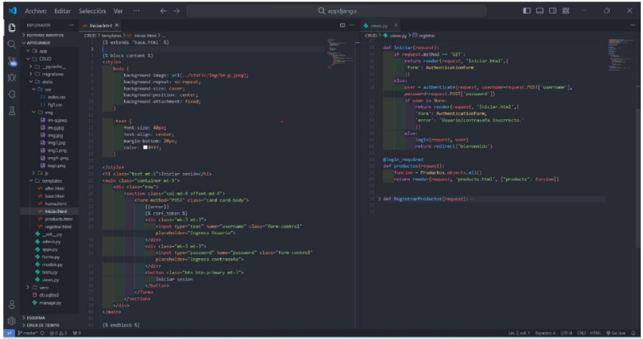

3. Registrar: (Heredación de la plantilla base con estructuras de control de Jinja2) Se refiere a piezas que entran en contacto directo con el servidor

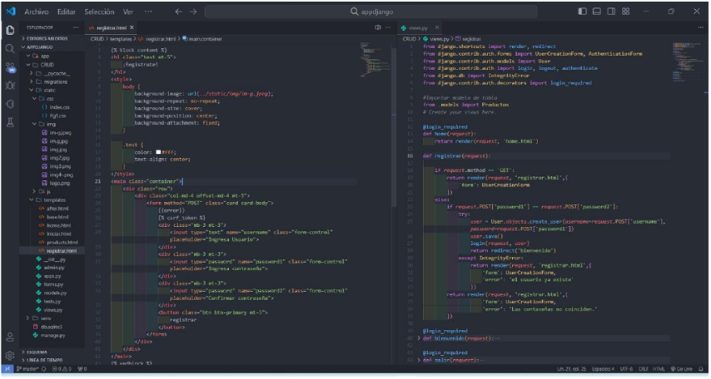

Conclusión

En el proceso y desarrollo para nuestro Software Python nos permite crear el prototipo y desarrollar aplicaciones rápidamente. Django le da la velocidad y potencia Python con sus características integradas adicionales para ayudar a crear nuestra aplicación web y APIs.

TRABAJO 2

INTRODUCCION En el desarrollo de aplicaciones frontend, la precisión y funcionalidad son aspectos críticos que influyen directamente en la experiencia del usuario. La definición de componentes frontend, que son los elementos visuales e interactivos con los que los usuarios interactúan, requiere de un riguroso proceso de verificación para garantizar su correcto funcionamiento y alineación con los objetivos del proyecto

Login En primera instancia tenemos el Login, donde el usuario tendrá que colocar su usuario que se le dará antes, al momento de colocar mal la contraseña o usuario saltara un aviso de error.

Inicio En este espacio el usuario podrá ver cuántos automóviles están en cada piso

Categoría Acá el usuario podrá ver cuánto cuesta el parqueo dependiendo del tipo de automóvil.

Ingreso Acá la persona encargada podrá colocar el carro que ingresa a el parqueo, además de dar un comprobante.

Entrada/Salida El usuario podrá ver que carros están en el parqueadero y cuales salieron.

Usuarios Acá los administradores podrán editar los usuarios que están registrados.

